附件2

全省医疗保障经办政务服务事项办事指南（2022版）

一、单位参保登记
◆事项名称
主项名称：基本医疗保险参保和变更登记
子项名称：单位参保登记
◆服务对象
用人单位（企业、机关、事业单位、民办非企业单位、个体经济组织以及其他社会组织）
◆办理层级
设区市、县（市、区）、乡镇（街道）
◆设定依据
（一）《中华人民共和国社会保险法》 （中华人民共和国主席令第35号）第五十七条
（二）《社会保险费征缴暂行条例》（国务院令第259号）第七条
（三）《国务院关于修改部分行政法规的决定》（国务院令第710号）第二项
（四）《国家医保局办公室 财政部办公厅 国家税务总局办公厅关于印发<基本医疗保险参保管理经办规程>的通知》（医保办函〔2021〕11号）
◆办理方式
（一）窗口办理：各市向社会公布经办服务大厅办理地址
（二）网上办理或联办建立登记
◆申请材料明细
（一）窗口（网上）办理
1、《统一社会信用代码证书》（实现政务数据共享的可不提供）或单位批准成立的文件
2、《基本医疗保险单位参保信息登记表》（加盖单位公章）
备注: 单位首次新参保需提供单位开户银行账户信息
（二）联办建立登记
法定代表人或负责人身份证
◆办理流程
（一）窗口（网上）办理流程
1、申办人携带申报材料至当地经办机构窗口（或网上根据提示提交材料）办理；
2、工作人员对材料是否符合办理条件进行审核，若材料符合办理条件即时受理，若材料不符合的，一次性告知到位；
3、审核通过的，即时办理参保登记，并反馈办理结果。
（二）联办建立登记流程
1、企业在办理注册登记等时，同步完成社会保险登记；
2、医疗保险经办机构及时接收市场监管、税务等部门交换的数据；
3、根据数据直接办理参保登记。
◆办理时限
即时办理
◆流程图

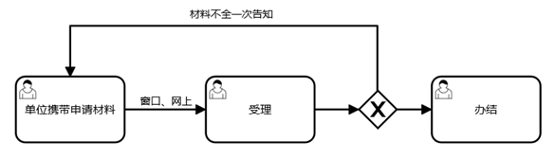
◆是否收费
否
◆温馨提示
（一）参保登记含新参保、暂停参保、注销登记、单位拆分、合并、分立等相关内容；
（二）与人社部门实现数据交换，推进“就业登记一件事”一次办理。

二、职工参保登记
◆事项名称
主项名称：基本医疗保险参保和变更登记
子项名称：职工参保登记
◆服务对象
用人单位（企业、机关、事业单位、民办非企业单位、个体经济组织以及其他社会组织）或个人（灵活就业人员）
◆办理层级
设区市、县（市、区）、乡镇（街道）
◆设定依据
（一）《中华人民共和国社会保险法》（中华人民共和国主席令第35号）第五十八条
（二）《香港澳门台湾居民在内地（大陆）参加社会保险暂行办法》（人力资源和社会保障部、国家医保局令第41号）第二条、第三条、第四条、第十四条
（三）《在中国境内就业的外国人参加社会保险暂行办法》（人力资源和社会保障部令第16号）第三条、第四条
（四）《国家医保局办公室 财政部办公厅 国家税务总局办公厅关于印发<基本医疗保险参保管理经办规程>的通知》（医保办函〔2021〕11号）
（五）《江苏省社会保险费征缴条例》（江苏省第十届人民代表大会常务委员会公告第31号）第九条
（六）《江苏省医疗保障局江苏省财政厅江苏省人力资源和社会保障厅国家税务总局江苏省税务局关于推动灵活就业人员参加职工基本医疗保险的通知》（苏医保发〔2021〕61号）
（七）《南通市医疗保障局南通市财政局南通市人力资源和社会保障局国家税务总局南通市税务局关于扎实做好灵活就业人员参加职工基本医疗保险工作的通知》（通医保发〔2021〕 66号）
◆办理方式
（一）窗口办理：各市向社会公布经办服务大厅办理地址
（二）网上办理
◆办理材料明细
（一）《城镇职工基本医疗保险参保登记表》（含增加、中断、终止、恢复、在职转退休）（加盖单位公章）
（二）灵活就业人员提供有效身份证件（有效身份证件包括身份证、居住证、户口簿、护照、港澳台居民来往内地证、港澳台居民居住证、外国人永久居留证等，下同）
备注：1、特殊人群还需提供①港澳台人员参加在职职工医保的，需提供港澳居民来往内地通行证或港澳台居民居住证、建立劳动关系的证明；②外国人参加在职职工医保的，需提供外国人就业证件及居留证件，或外国人永久居留证；③出国定居的，需提供护照或永久居留证；④在职转退休的，需提供退休审批材料； 2、参保人员死亡的，通过数据共享无法查询死亡信息的应提供个人承诺书。
◆办理流程
（一）申办人携带申报材料至当地经办机构窗口（或在网上根据提示提交资料）办理；
（二）工作人员对材料是否符合办理条件进行审核，若材料符合办理条件即时受理，若材料不符合的，一次性告知到位；
（三）审核通过的，即时办理参保登记，并反馈办理结果。
◆办理时限
即时办理
◆是否收费
否
◆流程图
单位办理：
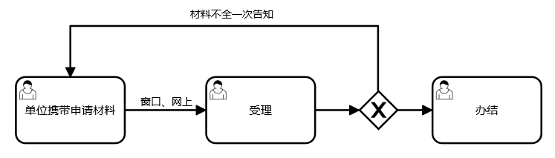
个人办理：
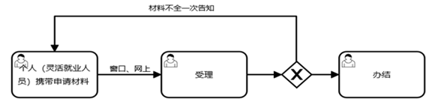
◆温馨提示
（一）职工参保登记包括职工因调动、工作变动、死亡、出国定居、参军、退休等发生的参保状态变更登记；
（二）与人社部门实现数据交换，推进“就业登记一件事”、“退休一件事”，与公安、民政、退役军人管理局等部门实现数据交换，推进“退役军人一件事、“身后一件事”等事项一次办理。

三、城乡居民参保登记
◆事项名称
主项名称：基本医疗保险参保和变更登记
子项名称：城乡居民参保登记
◆服务对象
未参加职工基本医疗保险的城乡居民
◆办理层级
设区市、县（市、区）、乡镇（街道）、村（社区）
◆设定依据
（一）《中华人民共和国社会保险法》（中华人民共和国主席令第35号）第二十五条
（二）香港澳门台湾居民在内地（大陆）参加社会保险暂行办法》（人力资源和社会保障部、国家医保局令第41号）第二条、第三条、第四条、第十四条
（三）《关于印发<外国人在中国永久居留享有相关待遇的办法>的通知》（人社部发〔2012〕53号）
（四）《国家医保局办公室 财政部办公厅 国家税务总局办公厅关于印发<基本医疗保险参保管理经办规程>的通知》（医保办函〔2021〕11号）；
（五）《江苏省医疗保障局江苏省财政厅江苏省人力资源和社会保障厅国家税务总局江苏省税务局关于推动灵活就业人员参加职工基本医疗保险的通知》（苏医保发61号）
（六）《南通市医疗保障局南通市财政局南通市人力资源和社会保障局国家税务总局南通市税务局关于扎实做好灵活就业人员参加职工基本医疗保险工作的通知》（通医保发〔2021〕66号）
◆办理方式
（一）窗口办理：各市向社会公布经办服务大厅办理地址
（二）网上办理或掌上办理
◆办理材料明细
有效身份证件
备注：无法通过数据共享获取户籍、学籍、长期居住、资助参保、监护关系、军人身份等信息的，需提供对应辅助材料
◆办理流程
（一）申办人携带申报材料至居住地所在村（社区）、乡镇（街道）医保或社保经办服务窗口（或在网上根据提示提交资料）办理；
（二）工作人员对材料是否符合办理条件进行审核，若材料符合办理条件即时受理，若材料不符合的，一次性告知到位；
（三）审核通过的，即时办理参保登记，并反馈办理结果。
◆办理时限
即时办理
◆是否收费
否
◆流程图
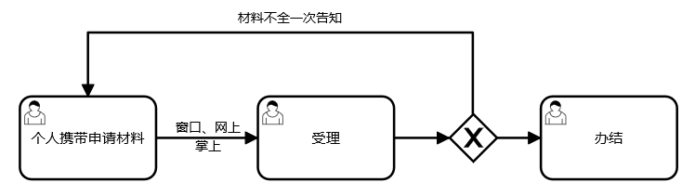

四、单位参保信息变更登记
◆事项名称
主项名称：基本医疗保险参保和变更登记
子项名称：单位参保信息变更登记
◆服务对象
信息发生变更的职工基本医疗保险参保单位
◆办理层级
设区市、县（市、区）
◆设定依据
（一）《中华人民共和国社会保险法》（中华人民共和国主席令第35号）第八条、第五十七条
（二）《社会保险费征缴暂行条例》（国务院令第259号）第九条
◆办理方式
（一）窗口办理：各市向社会公布经办服务大厅办理地址
（二）网上办理
◆办理材料明细
《基本医疗保险参保单位信息变更登记表》（加盖单位公章）
备注：变更统一社会信用代码、法定代表人等关键信息需提供相关主管部门批准的变更材料等对应辅助材料。
◆办理流程
（一）单位经办人携带相关变更材料，至当地经办机构（或在网上根据提示提交资料）办理；
（二）工作人员对材料是否符合办理条件进行审核，若材料符合办理条件即时受理，若材料不符合的，一次性告知到位；
（三）审核通过的，即时办理参保信息变更登记，并反馈办理结果。
◆办理时限
即时办理
◆是否收费
否
◆流程图
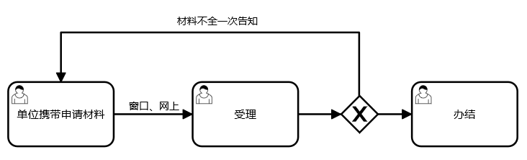
◆温馨提示
参保单位应无欠费、断缴等情况

五、职工参保信息变更登记
◆事项名称
主项名称：基本医疗保险参保和变更登记
子项名称：职工参保信息变更登记
◆服务对象
基本信息发生变化的职工基本医疗保险参保人员
◆办理层级
设区市、县（市、区）、乡镇（街道）
◆设定依据
（一）《中华人民共和国社会保险法》（中华人民共和国主席令第35号）第八条、第五十七条
（二）《社会保险费征缴暂行条例》（国务院令第259号）第九条
◆办理方式
（一）窗口办理：各市向社会公布经办服务大厅办理地址
（二）网上办理或掌上办理
◆办理材料明细
（一）单位申请：《基本医疗保险参保信息变更登记表》
（二）个人申请：有效身份证件
备注：变更姓名、性别、身份证号、出生日期等关键信息的需提供必要的对应辅助材料，由单位经办人办理的，无需提供变更人身份证。
◆办理流程
（一）单位经办人携带相关变更材料，至当地经办机构（或在网上根据提示提交资料）申请办理；
（二）工作人员对材料是否符合办理条件进行审核，若材料符合办理条件即时受理，若材料不符合的，一次性告知到位；
（三）审核通过的，即时办理参保信息变更登记，并反馈办理结果。
◆办理时限
即时办理
◆是否收费
否
◆流程图
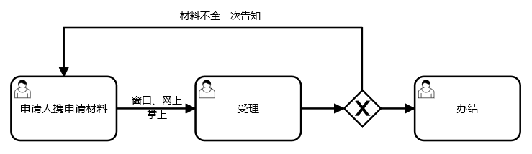

六、城乡居民参保信息变更登记
◆事项名称
主项名称：基本医疗保险参保和变更登记
子项名称：城乡居民参保信息变更登记
◆服务对象
参保状态变更（暂停、终止）或信息变更的城乡居民基本医疗保险参保人员
◆办理层级
设区市、县（市、区）、乡镇（街道）
◆设定依据
（一）《中华人民共和国社会保险法》（中华人民共和国主席令第35号）第八条、第五十七条；
（二）《社会保险费征缴暂行条例》（国务院令第259号）第九条
◆办理方式
（一）窗口办理：各市向社会公布经办服务大厅办理地址
（二）网上办理或掌上办理
◆办理材料明细
有效身份证件
备注：变更姓名、身份证号等关键信息的需提供对应辅助材料。
◆办理流程
（一）申办人携带有效证件和相关材料，至当地经办机构（或在网上根据提示提交资料）申请办理，并填写相关表格；
（二）工作人员对材料是否符合办理条件进行审核，若材料符合办理条件即时受理，若材料不符合的，一次性告知到位；
（三）审核通过的，即时办理参保信息变更登记，并反馈办理结果。
◆办理时限
即时办理
◆是否收费
否
◆流程图
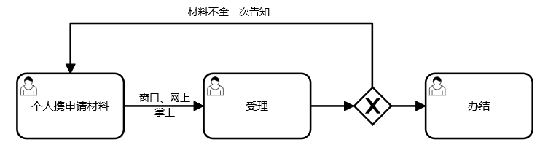
◆温馨提示
居民医保信息变更包括一般信息变更和参保状态变更（包括暂停、终止）。

七、参保单位缴费基数申报
◆事项名称
主项名称：基本医疗保险缴费基数申报
子项名称：参保单位缴费基数申报
◆服务对象
参加职工基本医疗保险的用人单位
◆办理层级
设区市、县（市、区）
◆设定依据
（一）《中华人民共和国社会保险法》（中华人民共和国主席令第35号）第六十条
（二）《社会保险费征缴暂行条例》（国务院令第259号）第十条
◆办理方式
（一）窗口办理：各市向社会公布经办服务大厅办理地址
（二）网上办理
◆办理材料明细
（一）基本医疗保险缴费基数申报表（加盖单位公章）
（二）人员缴费明细或职工工资发放花名册
◆办理流程：
（一）窗口办理流程
1、用人单位经办人携带申报材料至当地经办机构窗口办理；
2、工作人员对材料是否符合办理条件进行审核，若材料符合办理条件即时受理，若材料不符合的，一次性告知到位；
3、根据审核通过的材料办理缴费基数申报手续，出具职工社会保险缴费工资申报明细表，申请人核对并签字确认，反馈办理结果。
（二）网上办理流程
单位经办人在网上提交缴费基数申报表，工作人员进行审核并反馈结果。
◆办理时限
5个工作日
◆是否收费
否
◆流程图
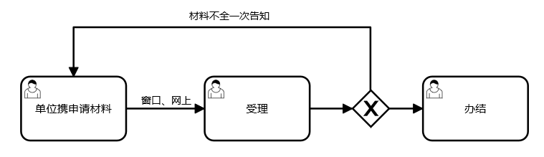

八、参保单位参保信息查询
◆事项名称
主项名称：基本医疗保险参保信息查询和个人账户一次性支取
子项名称：参保单位参保信息查询
◆服务对象
城镇职工基本医疗保险参保单位
◆办理层级
设区市、县（市、区）、乡镇（街道）
◆设定依据
（一）《中华人民共和国社会保险法》（中华人民共和国主席令第35号）第七十四条
（二）《社会保险费征缴暂行条例》（国务院令第259号）第十六条
◆办理方式
（一）窗口办理：各市向社会公布经办服务大厅办理地址
（二）网上或掌上办理
（三）自助办理
◆办理材料明细
单位有效证明文件（包括统一社会信用代码证或介绍信或单位电子秘钥）
◆办理流程
（一）窗口办理
用人单位经办人凭身份证或单位证明材料，在窗口查询。
（二）网上或掌上办理
用人单位经办人在网上或掌上，通过手工录入单位相关信息及密码或电子秘钥登系统进行查询。
（三）自助办理
用人单位经办人可凭身份证或单位电子秘钥，在自助查询
机上查询。
◆办理时限
即时办理
◆是否收费
否
◆流程图
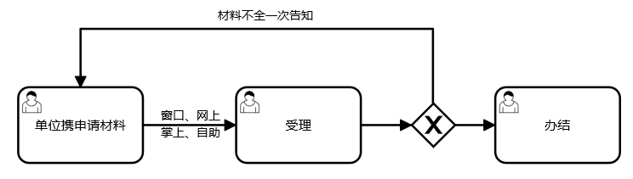

九、参保人员参保信息查询
◆事项名称
主项名称：基本医疗保险参保信息查询和个人账户一次性支取
子项名称：参保人员参保信息查询
◆服务对象
城镇职工基本医疗保险及城乡居民基本医疗保险参保人员
◆办理层级
设区市、县（市、区）、乡镇（街道）、村（社区）
◆设定依据
（一）《中华人民共和国社会保险法》（中华人民共和国主席令第35号）第七十四条
（二）《社会保险费征缴暂行条例》（国务院令第259号）第十六条
◆办理方式
（一）窗口办理：各市向社会公布经办服务大厅办理地址
（二）网上或掌上办理
（三）自助办理
◆办理材料明细
医保电子凭证或有效身份证件或社保卡
◆办理流程
（一）窗口办理
参保人员凭医保电子凭证或有效身份证件或社保卡在窗口查询。
（二）网上或掌上办理
参保人员凭社保卡号或身份证号在网上或掌上查询。
（三）自助办理
参保人员凭社保卡在自助查询机上查询。
◆办理时限
即时办理
◆是否收费
否
◆流程图
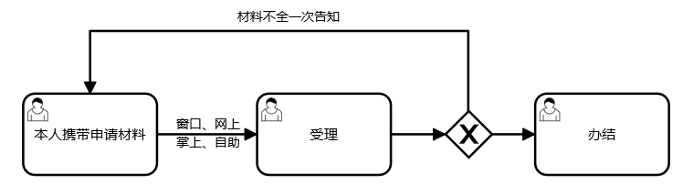

十、参保人员个人账户一次性支取
◆事项名称
主项名称：基本医疗保险参保信息查询和个人账户一次性支取
子项名称：参保人员个人账户一次性支取
◆服务对象
职工基本医疗保险参保人员中，符合下列情形之一的，可以申请办理个人账户一次性支取。
（一）参保人员死亡；
（二）主动放弃基本医疗保险关系；
（三）一次性支取养老金人员进行清退的。
◆办理层级
设区市、县（市、区）
◆设定依据
（一）《中华人民共和国社会保险法》（中华人民共和国主席令第35号）第十四条
（二）《香港澳门台湾居民在内地（大陆）参加社会保险暂行办法》（人力资源和社会保障部、国家医保局令第41号）第七条
（三）《在中国境内就业的外国人参加社会保险暂行办法》（人力资源和社会保障部令第16号）第五条、第六条
◆办理方式
（一）窗口办理：各市向社会公布经办服务大厅办理地址
（二）网上办理
◆办理材料明细
医保电子凭证或有效身份证件或社保卡
备注：因死亡支取的提供继承人身份证、银行卡账户信息，通过数据共享无法查询死亡信息的应提供个人承诺书；主动放弃参加基本医疗保险的，需提供主动放弃基本医保关系的情况说明；一次性领取养老金人员进行清退的，需提供人社部门出具的养老金核定表。
◆办理流程
（一）申办人携带相关申报材料至当地经办机构窗口（或在网上根据提示提交资料）办理；
（二）工作人员对材料是否符合办理条件进行审核，若材料符合办理条件即时受理，若材料不符合的，一次性告知到位；
（三）审核通过的，办理个人账户资金支付手续，并反馈办理结果。
◆办理时限
10个工作日
◆是否收费
否
◆流程图
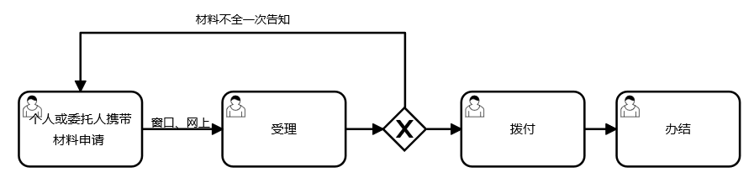

十一、出具《参保凭证》
◆事项名称
主项名称：基本医疗保险关系转移接续
子项名称：出具《参保凭证》
◆服务对象
职工基本医疗保险（不含退休、退职人员）和城乡居民基本医疗保险参保人员
◆办理层级
设区市、县（市、区）、乡镇（街道）
◆设定依据
《中华人民共和国社会保险法》（中华人民共和国主席第35号令）第三十二条
◆办理方式
（一）窗口办理：各市向社会公布经办服务大厅办理地址
（二）网上或掌上办理
（三）自助办理
◆办理材料明细
医保电子凭证或有效身份证件或社保卡
◆办理流程
（一）窗口办理：
1、申办人携相关证件至转出地经办机构窗口申请办理医保关系转出手续；
2、工作人员对材料是否符合办理条件进行审核，若材料符合办理条件即时受理，若材料不符合的，一次性告知到位；
3、审核通过的，生成并出具《参保凭证》，申请人核对并签字确认。
（二）网上、掌上或自助办理
1、申办人在网上、掌上或自助一体机上申请办理医保关系转出手续；
2、参保人核对个人帐户余额并打印《基本医疗保障参保凭证》。
◆办理时限
即时办结
◆是否收费
否
◆流程图
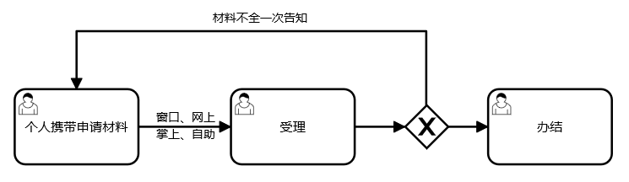
◆温馨提示
该事项由转出地经办机构受理。

十二、转移接续手续办理
◆事项名称
主项名称：基本医疗保险关系转移接续
子项名称：转移接续手续办理
◆服务对象
职工基本医疗保险（不含退休、退职人员）和城乡居民基本医疗保险参保人员
◆办理层级
设区市、县（市、区）
◆设定依据
（一）《中华人民共和国社会保险法》（中华人民共和国主席第35号令）第三十二条
（二）《国家医保局办公室 财政部办公厅关于印发<基本医疗保险关系转移接续暂行办法>的通知》（医保办发〔2021〕43号）
（三）转发《江苏省医疗保障局关于规范职工基本医疗保险转移接续期间参保人员有关待遇享受政策的通知》的通知(通医保发〔2021〕73号)
◆办理方式
（一）窗口办理：各市向社会公布经办服务大厅办理地址
（二）网上或掌上办理
◆办理材料明细
（一）医保电子凭证或有效身份证件或社保卡
（二）转出地开具的《参保凭证》（含电子《参保凭证》）
◆办理流程
（一）申办人携带有效证件和《参保凭证》至转入地或转出地经办机构窗口（或网上、掌上）申请办理；
（二）转入地和转出地经办机构核实身份信息和《参保凭证》，符合办理条件予以受理，不符合办理条件的一次性告知到位；
（三）转出地经办机构在10个工作日内生成并发出《信息表》，同时划转个人账户余额；
（四）转入地经办机构接收《信息表》，同时接收个人账户资金，在5个工作日内完成参保人个人账户资金划转，并反馈办理结果。
◆办理时限
不超过15个工作日
◆是否收费
否
◆流程图
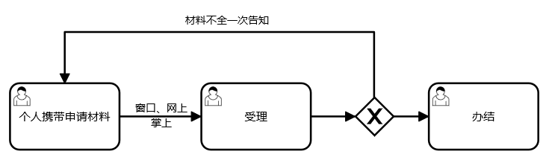

十三、异地安置退休人员备案
◆事项名称
主项名称：基本医疗保险参保人员异地就医备案
子项名称：异地安置退休人员备案
◆服务对象
职工基本医疗保险参保人员退休后在参保地设区市外定居并且户籍迁入定居地的参保人员
◆办理层级
设区市、县（市、区）、乡镇（街道）
◆设定依据
（一）《人力资源和社会保障部 财政部关于做好基本医疗保险跨省异地就医住院医疗费用直接结算工作的通知》（人社部发〔2016〕120号）
（二）《关于切实做好 2019年跨省异地就医住院费用直接结算工作的通知》（医保发〔2019〕33号）
（三）《关于建立基本医疗保险跨省异地就医结算业务协调管理工作机制的通知》（医保办发〔2019〕33号）
（四）《关于印发江苏省异地就医经办服务规程》（苏医保规〔2019〕1号）
◆办理方式
（一）窗口办理：各市向社会公布经办服务大厅办理地址
（二）网上或掌上办理
（三）自助办理
◆办理材料明细
（一）医保电子凭证或有效身份证件或社保卡
（二）居住证明或个人承诺书
备注：办理更改、暂停、恢复和终止的只需身份证或医保电子凭证（不包括居住地发生变更）。
◆办理流程
（一）窗口办理
1、异地就医人员携带相关材料至参保地医保经办机构窗口办理；
2、工作人员对材料是否符合办理条件进行审核，若材料符合办理条件即时受理，若材料不符合的，一次性告知到位；
3、审核通过的，即时办结，并反馈办理结果。
（二）网上、掌上或自助办理
异地就医人员可利用参保地医保部门设置的手机APP、市政务网、门户网站、电话传真（部分地区还可通过微信公众号、医保经办自助一体机）等，按提示录入信息并传输相关材料。
◆办理时限
即时办理
◆是否收费
否
◆流程图
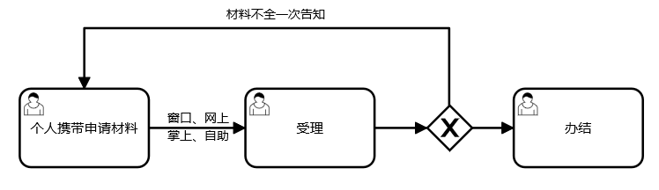
◆温馨提示
（一）参保人员在省内异地就医时，医疗保险待遇执行参保地的政策；
（二）参保人员跨省异地就医直接结算时，执行就医地规定的医保目录范围及有关规定（包括药品目录、诊疗项目及耗材和医疗服务设施标准），基本医疗保险的起付线、报销比例和最高支付限额执行参保地政策。因各省目录差异，跨省异地就医直接结算与回参保地报销可能存在待遇差，属于正常现象。

十四、异地长期居住人员备案

◆事项名称
主项名称：基本医疗保险参保人员异地就医备案
子项名称：异地长期居住人员备案
◆服务对象
职工基本医疗保险、城乡居民基本医疗保险参保人员中，在参保地设区市外长期居住且未迁户籍的参保人员
◆办理层级
设区市、县（市、区）、乡镇（街道）
◆设定依据
（一）《人力资源和社会保障部 财政部关于做好基本医疗保险跨省异地就医住院医疗费用直接结算工作的通知》（人社部发〔2016〕120号）
（二）《关于切实做好 2019年跨省异地就医住院费用直接结算工作的通知》（医保发〔2019〕33号）
（三）《关于建立基本医疗保险跨省异地就医结算业务协调管理工作机制的通知》（医保办发〔2019〕33号）
（四）《关于印发江苏省异地就医经办服务规程》（苏医保规〔2019〕1号）
◆办理方式
（一）窗口办理：各市向社会公布经办服务大厅办理地址
（二）网上或掌上办理
（三）自助办理
◆办理材料明细
（一）医保电子凭证或有效身份证件或社保卡
（二）居住证明或个人承诺书
备注：办理更改、暂停、恢复和终止的只需身份证或医保电子凭证（不包括居住地发生变更）。
◆办理流程
（一）窗口办理
1、异地就医人员携带相关材料至参保地医保经办机构窗口办理；
2、工作人员对材料是否符合办理条件进行审核，若材料符合办理条件即时受理，若材料不符合的，一次性告知到位；
3、审核通过的，即时办结，并反馈办理结果。
（二）网上、掌上或自助办理
异地就医人员可利用参保地医保部门设置的手机APP、市政务网、门户网站、电话传真（部分地区还可通过微信公众号、医保经办自助一体机）等，按提示录入信息并传输相关材料。
◆办理时限
即时办理
◆是否收费
否
◆流程图
◆温馨提示
（一）参保人员在省内异地就医时，医疗保险待遇执行参保地的政策；
（二）参保人员跨省异地就医直接结算时，执行就医地规定的医保目录范围及有关规定（包括药品目录、诊疗项目及耗材和医疗服务设施标准），基本医疗保险的起付线、报销比例和最高支付限额执行参保地政策。因各省目录差异，跨省异地就医直接结算与回参保地报销可能存在待遇差，属于正常现象；
（三）长期驻外人员要变更居住地或返回居住地居住的，应前往参保地医保经办机构或通过其他方式如手机APP、市政务网、门户网站、电话传真（部分地区还可通过微信公众号、医保经办自助一体机）等办理变更或取消异地就医备案。

十五、常驻异地工作人员备案

◆事项名称
主项名称：基本医疗保险参保人员异地就医备案
子项名称：常驻异地工作人员备案
◆服务对象
城镇职工基本医疗保险、城乡居民基本医疗保险参保人员中，用人单位派驻参保地设区市外长期工作的参保人员
◆办理层级
设区市、县（市、区）、乡镇（街道）
◆设定依据
（一）《人力资源和社会保障部 财政部关于做好基本医疗保险跨省异地就医住院医疗费用直接结算工作的通知》（人社部发〔2016〕120号）
（二）《关于切实做好 2019年跨省异地就医住院费用直接结算工作的通知》（医保发〔2019〕33号）
（三）《关于建立基本医疗保险跨省异地就医结算业务协调管理工作机制的通知》（医保办发〔2019〕33号）
（四）《关于印发江苏省异地就医经办服务规程》（苏医保规〔2019〕1号）
◆办理方式
（一）窗口办理：各市向社会公布经办服务大厅办理地址
（二）网上或掌上办理
（三）自助办理
◆办理材料明细
（一）医保电子凭证或有效身份证件或社保卡
（二）异地工作证明材料（参保地工作单位派出证明、异地工作单位证明、工作合同任选其一或个人承诺书）
备注：办理更改、暂停、恢复和终止的只需身份证或医保电子凭证（不包括居住地发生变更）。
◆办理流程
（一）窗口办理
1、异地就医人员携带相关材料至参保地医保经办机构窗口申请办理；
2、工作人员对材料是否符合办理条件进行审核，若材料符合办理条件即时受理，若材料不符合的，一次性告知到位；
3、审核通过的，即时办结，并反馈办理结果。
（二）网上、掌上或自助办理
异地就医人员可利用参保地医保部门设置的手机APP、市政务网、门户网站、电话传真（部分地区还可通过微信公众号、医保经办自助一体机）等，按提示录入信息并传输相关材料。
◆办理时限
即时办理
◆是否收费
否
◆流程图
◆温馨提示
（一）参保人员在省内异地就医时，医疗保险待遇执行参保地的政策；
（二）参保人员跨省异地就医直接结算时，执行就医地规定的医保目录范围及有关规定（包括药品目录、诊疗项目及耗材和医疗服务设施标准），基本医疗保险的起付线、报销比例和最高支付限额执行参保地政策。因各省目录差异，跨省异地就医直接结算与回参保地报销可能存在待遇差，属于正常现象。

十六、异地转诊人员备案

◆事项名称
主项名称：基本医疗保险参保人员异地就医备案
子项名称：异地转诊人员备案
◆服务对象
职工基本医疗保险、城乡居民基本医疗保险参保人员中，经具有转诊资质的医疗机构批准，需要到设区市外医疗机构继续就医的参保人员
◆办理层级
设区市、县（市、区）、乡镇（街道）
◆设定依据
（一）《人力资源和社会保障部 财政部关于做好基本医疗保险跨省异地就医住院医疗费用直接结算工作的通知》（人社部发〔2016〕120号）
（二）《关于切实做好 2019年跨省异地就医住院费用直接结算工作的通知》（医保发〔2019〕33号）
（三）《关于建立基本医疗保险跨省异地就医结算业务协调管理工作机制的通知》（医保办发〔2019〕33号）
（四）《关于印发江苏省异地就医经办服务规程》（苏医保规〔2019〕1号）
◆办理方式
（一）窗口办理：各市向社会公布经办服务大厅办理地址；
（二）网上办理或医院端办理
（三）掌上或自助办理
◆办理材料明细
（一）医保电子凭证或有效身份证件或社保卡
（二）具有转诊资质的参保地定点医疗机构出具的转外就医证明
◆办理流程
（一）窗口（或网上）办理
1、异地就医人员携带相关材料至参保地医保经办机构窗口（或网上根据提示提交材料）办理；
2、工作人员对材料是否符合办理条件进行审核，若材料符合办理条件即时受理，若材料不符合的，一次性告知到位；
3、即时办结，并反馈办理结果。
（二）医院端办理
异地转诊人员在具有转诊资质的医疗机构，通过医疗机构信息系统直接办理异地转诊备案手续。
（三）掌上或自助办理
异地就医人员可利用参保地医保部门设置的手机APP、市政务网、门户网站、电话传真（部分地区还可通过微信公众号、医保经办自助一体机）等，按提示录入信息并传输相关材料。
◆办理时限
即时办理
◆是否收费
否
◆流程图
◆温馨提示
（一）参保人员在省内异地就医时，医疗保险待遇执行参保地的政策；
（二）参保人员跨省异地就医直接结算时，执行就医地规定的医保目录范围及有关规定（包括药品目录、诊疗项目及耗材和医疗服务设施标准），基本医疗保险的起付线、报销比例和最高支付限额执行参保地政策。因各省目录差异，跨省异地就医直接结算与回参保地报销可能存在待遇差，属于正常现象。

十七、基本医疗保险参保人员享受门诊慢特病病种待遇认定

◆事项名称
主项名称：基本医疗保险参保人员享受门诊慢特病病种待遇认定
子项名称：基本医疗保险参保人员享受门诊慢特病病种待遇认定
◆服务对象
城镇职工基本医疗保险、城乡居民基本医疗保险参保人员
◆办理层级
设区市、县（市、区）、乡镇（街道）
◆设定依据
《关于妥善解决医疗保险制度改革有关问题的指导意见》（劳社厅发〔2002〕8号）
◆办理方式
（一）窗口办理：各市向社会公布经办服务大厅办理地址
（二）定点医疗机构办理：各市向社会公布可办理门诊慢特病病种待遇核定的定点医疗机构及地址
（三）网上办理
◆办理材料明细
（一）医保电子凭证或有效身份证件或社保卡
（二）病历资料或检查资料（包括体检报告、出院小结、门诊病历等）
◆办理流程
（一）委托医院鉴定办理流程（一般情况）
1、申办人携带相关资料前往参保地委托定点医院窗口申请；
2、工作人员对材料是否符合办理条件进行审核，若材料符合办理条件即时受理，若材料不符合的，一次性告知到位；
3、被委托医院完成院内鉴定并将结果上传至经办机构；
4、审核通过的，予以备案，不符合条件的予以反馈。
（二）窗口（或网上）办理流程（特殊情况）
1、申办人携带相关材料前往参保地经办机构窗口（或网上根据提示提交材料）办理；
2、工作人员对材料是否符合办理条件进行审核，若材料符合办理条件即时受理，若材料不符合的，一次性告知到位；
3、经办机构委托定点医疗机构进行鉴定，对鉴定通过的予以公示和备案，不符合条件的予以反馈。
◆办理时限
即时办理
◆是否收费
否
◆流程图
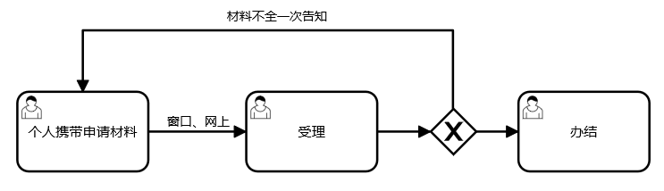
◆温馨提示
医保经办机构将定期组织专家对医院鉴定情况进行复核，对不符合门慢或门特鉴定条件的，取消参保人员门慢或门特待遇认定，并将结果反馈参保人员。

十八、国谈药“双通道”管理及单独支付药品待遇认定
◆事项名称
主项名称：基本医疗保险参保人员享受门诊慢特病病种待遇认定
子项名称：国谈药“双通道”管理及单独支付药品待遇认定
◆服务对象
职工基本医疗保险、城乡居民基本医疗保险参保人员
◆办理层级
设区市、县（市、区）
◆设定依据
（一）《国家医保局 国家卫生健康委关于建立完善国家医保谈判药品“双通道”管理机制的指导意见》（医保发〔2021〕28号）；
（二）《江苏省医疗保障局 江苏省卫生健康委员会关于建立完善国家医保谈判药品“双通道”管理机制的实施意见》（苏医保发〔2021〕40号）；
（三）《江苏省医疗保障局关于印发<国家医保谈判药品“双通道”管理及单独支付药品经办规程（试行）>的通知》（苏医保发〔2021〕48号）
◆办理方式
- 窗口办理：各市向社会公布经办服务大厅办理
（二）定点医疗机构办理：各市向社会公布可办理门诊慢特病病种待遇核定的定点医疗机构及地址
（三）网上或掌上办理
◆办理材料明细
1、医保电子凭证或有效身份证件或社保卡；
2、《参保患者“双通道”管理及单独支付药品用药申请表》；
3、疾病诊断材料（包括检验报告、出院小结、门诊病历等）
◆办理流程
（一）窗口办理
1、申办人携带相关材料前往参保地经办机构窗口办理；
2、工作人员对材料是否符合办理条件进行审核，若材料符合办理条件即时受理，若材料不符合的，一次性告知到位；
3、审核通过的，即时享受待遇。
（二）医院端办理
1、申办人经国谈药医保责任医师诊断后，填写《参保患者“双通道”管理及单独支付药品用药申请表》；
2、责任医生审核后将相关信息上传或经医院医保办审核后上传至医保经办机构；
3、审核通过的，即可享受待遇，审核不通过则予退回。
◆办理时限
1个工作日
◆是否收费
否
◆流程图
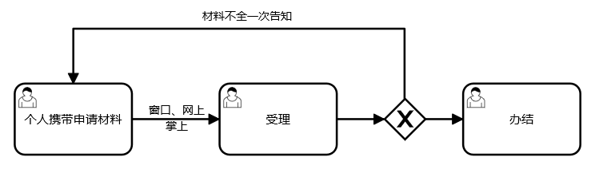
◆温馨提示
（一）参保患者享受医保待遇期间，须定期到国谈药医保责任医师处复查评估，责任医师将复查结果录入特药管理系统，并根据评估结果及时调整参保患者的用药方案。对经复查评估，不符合临床医学诊断使用国谈药标准的参保患者，不再享受医保报销待遇；对未按照规定时限进行复查的，暂停或取消其相关医保待遇；复查评估时间最长不超过一年，具体间隔时间由责任医师确定。
（二）参保患者原则上选择1家国谈药定点医疗机构作为本人诊治的定点医疗机构，也可以选择1家国谈药定点零售药店作为本人购取药的定点零售药店。
（三）参保患者省内异地就医使用“双通道”管理及单独支付药品发生的符合规定的费用，纳入异地就医直接结算；非直接结算的，由个人现金垫付后，回参保地零星报销。实行跨省异地就医备案参保患者，使用“双通道”管理及单独支付药品的，根据国家跨省异地就医相关规定结算，也可以由参保地医保经办机构根据规定进行报销。
（四）医保经办机构将定期组织专家对责任医师或经医保办的审核结果进行复核，对复核发现不符合“双通道”管理及单独支付条件的，取消参保人员“双通道”管理及单独支付待遇认定，并将结果反馈参保人员。

十九、门诊费用报销

◆事项名称
主项名称：基本医疗保险参保人员医疗费用手工（零星）报销
子项名称：门诊费用报销
◆服务对象
职工基本医疗保险、城乡居民基本医疗保险异地就医未联网刷卡结算、门（急）诊抢救或因其他特殊情形发生医疗费用且符合待遇享受条件的参保人员
◆办理层级
设区市、县（市、区）
◆设定依据
（一）《中华人民共和国社会保险法》（中华人民共和国主席第35号令）第二十八条、第三十条
（二）《国家医疗保障局关于加快解决群众办事堵点问题的通知》（国医保电〔2018〕14号）
（三）《关于印发江苏省异地就医经办服务规程的通知》（苏医保规〔2019〕1号）
◆办理方式
（一）窗口办理：各市向社会公布经办服务大厅办理地址
（二）网上或掌上办理
◆办理材料明细
（一）医保电子凭证或有效身份证件或社保卡
（二）医院收费票据
（三）门急诊费用清单
（四）处方底方或病历资料
备注：1、急诊需提供急诊诊断证明或急诊病历；2、抢救需提供门诊抢救病历、出院小结、死亡记录及死亡证明；3、意外伤害就医的应提供交通事故认定书、法院判决书、调解协议书等公检法部门出具的相关证明材料，无法提供的应先填写个人承诺书；4、“双通道”管理及单独支付药品还须提供《参保患者“双通道”管理及单独支付药品用药申请表》。
◆办理流程
（一）窗口办理
1、申办人携带相关材料至参保地医保经办机构服务窗口办理；
2、工作人员对材料是否符合办理条件进行审核，若材料符合办理条件即时受理，若材料不符合的，一次性告知到位；
3、经办机构对相关费用进行审核和复核（对需要查证的医疗费用进行核查）后，完成支付，并反馈办理结果。
（二）网上或掌上办理
1、申办人可通过参保地门户网站、政务网等或掌上提交报销所需材料；
2、工作人员对材料是否符合办理条件进行预审，预审通过的，通知参保人员邮寄材料，告知邮寄地址，若材料不符合要求，一次性告知到位；
3、经办机构对相关费用进行审核和复核（对需要查证的医疗费用进行核查）后，完成支付，并反馈办理结果。
◆办理时限
10个工作日,特殊情况不超过20个工作日
◆是否收费
否
◆流程图
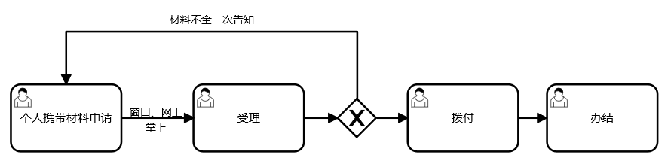

二十、住院费用报销
◆事项名称
主项名称：基本医疗保险参保人员医疗费用手工（零星）报销
子项名称：住院费用报销
◆服务对象
职工基本医疗保险、城乡居民基本医疗保险异地就医未联网刷卡结算、门（急）诊住院或因其他特殊情形发生医疗费用且符合待遇享受条件的参保人员
◆办理层级
设区市、县（市、区）
◆设定依据
（一）《中华人民共和国社会保险法》（中华人民共和国主席第35号令）第二十八条、第三十条
（二）《国家医疗保障局关于加快解决群众办事堵点问题的通知》（国医保电〔2018〕14号）
（三）《关于印发江苏省异地就医经办服务规程的通知》（苏医保规〔2019〕1号）
◆办理方式
（一）窗口办理：各市向社会公布经办服务大厅办理地址
（二）网上或掌上办理
◆办理材料明细
（一）医保电子凭证或有效身份证件或社保卡
（二）医院收费票据
（三）住院费用清单
（四）诊断证明或出院小结
备注：意外伤害就医的应提供交通事故认定书、法院判决书、调解协议书等公检法部门出具的相关证明材料，无法提供的应先填写个人承诺书，急诊需提供急诊诊断证明，外购药品需提供外购发票、外购药处方原件或医嘱单。
◆办理流程
（一）窗口办理
1、申办人携带相关材料至参保地医保经办机构服务窗口办理；
2、工作人员对材料是否符合办理条件进行审核，若材料符合办理条件即时受理，若材料不符合的，一次性告知到位；
3、经办机构对相关费用进行审核和复核（对需要查证的医疗费用进行核查）后，完成支付，并反馈办理结果。
（二）网上或掌上办理
1、申办人可通过网上或掌上根据提示提交报销所需材料；
2、工作人员对材料是否符合办理条件进行预审，预审通过的，通知参保人员邮寄材料，告知邮寄地址，若材料不符合要求，一次性告知到位；
3、经办机构对相关费用进行审核和复核（对需要查证的医疗费用进行核查）后，完成支付，并反馈办理结果。
◆办理时限
10个工作日,特殊情况不超过20个工作日
◆是否收费
否
◆流程图

二十一、产前检查费支付
◆事项名称
主项名称：生育保险待遇核准支付
子项名称：产前检查费支付
◆服务对象
在异地发生或因其他特殊情况未能划卡结算产前检查费用且符合享受生育保险相关待遇的参加生育保险女职工、男职工未就业配偶
◆办理层级
设区市、县（市、区）
◆设定依据
（一）《中华人民共和国社会保险法》（中华人民共和国主席令第35号）第五十四条
（二）《江苏省职工生育保险规定》（江苏省人民政府令第94号）第十六条、第二十二条
◆办理方式
（一）窗口办理：各市向社会公布经办服务大厅办理地址
（二）网上或掌上办理
◆办理材料明细
（一）医保电子凭证或有效身份证件或社保卡
（二）医院收费票据
（三）费用清单
（四）诊断证明或出院小结
备注：医疗保障经办业务平台如无法通过其他部门获得结婚证、就业失业登记证、生育服务证和出生医学证明等，由办理人提供，无法提供的，需提供个人承诺书。
◆办理流程
（一）窗口申办
1、申办人携带相关材料至参保地医保经办机构服务窗口办理；
2、工作人员对材料是否符合办理条件进行审核，若材料符合办理条件即时受理，若材料不符合的，一次性告知到位；
3、经办机构对相关费用进行审核和复核（对需要查证的医疗费用进行核查）后，完成支付，并反馈办理结果。
（二）网上或掌上申办
1、申办人可通过网上或掌上根据提示提交报销所需材料；
2、工作人员对材料是否符合办理条件进行预审，预审通过的，通知参保人员邮寄材料，告知邮寄地址，若材料不符合要求，一次性告知到位；
3、经办机构对相关费用进行审核和复核（对需要查证的医疗费用进行核查）后，完成支付，并反馈办理结果。
◆办理时限
10个工作日，特殊情况不超过20个工作日
◆是否收费
否
◆流程图

二十二、生育医疗费支付
◆事项名称
主项名称：生育保险待遇核准支付
子项名称：生育医疗费支付
◆服务对象
在异地发生或因其他特殊情况未能划卡结算生育医疗费用且符合享受生育保险相关待遇的参加生育保险女职工、男职工未就业配偶
◆办理层级
设区市、县（市、区）
◆设定依据
（一）《中华人民共和国社会保险法》（中华人民共和国主席令第35号）第五十四条
（二）《江苏省职工生育保险规定》（江苏省人民政府令第94号）第十六条、第二十二条
◆办理方式
（一）窗口办理：各市向社会公布经办服务大厅办理地址
（二）网上或掌上办理
◆办理材料明细
（一）医保电子凭证或有效身份证件或社保卡
（二）医院收费票据
（三）费用清单
（四）病历资料：包括门诊病历和出院小结等
◆办理流程
（一）窗口申办
1、申办人携带相关材料至参保地医保经办机构服务窗口办理；
2、工作人员对材料是否符合办理条件进行审核，若材料符合办理条件即时受理，若材料不符合的，一次性告知到位；
3、经办机构对相关费用进行审核和复核（对需要查证的医疗费用进行核查）后，完成支付，并反馈办理结果。
（二）网上或掌上申办
1、申办人可通过网上或掌上根据提示提交报销所需材料；
2、工作人员对材料是否符合办理条件进行预审，预审通过的，通知参保人员邮寄材料，告知邮寄地址，若材料不符合要求，一次性告知到位；
3、经办机构对相关费用进行审核和复核（对需要查证的医疗费用进行核查）后，完成支付，并反馈办理结果。
◆办理时限
10个工作日，特殊情况不超过20个工作日
◆是否收费
否
◆流程图

二十三、计划生育医疗费支付
◆事项名称
主项名称：生育保险待遇核准支付
子项名称：计划生育医疗费用支付
◆服务对象
在异地发生或因其他特殊情况未能划卡结算计划生育医疗费用且符合享受生育保险相关待遇的参加生育保险女职工、参加生育保险的男职工
◆办理层级
设区市、县（市、区）
◆设定依据
（一）《中华人民共和国社会保险法》（中华人民共和国主席令第35号）第五十四条
（二）《江苏省职工生育保险规定》（江苏省人民政府令第94号）第十七条、第二十二条
◆办理方式
（一）窗口办理：各市向社会公布经办服务大厅办理地址
（二）网上或掌上办理
◆办理材料明细
（一）医保电子凭证或有效身份证件或社保卡
（二）医院收费票据
（三）费用清单
（四）病历资料：包括门诊病历和出院小结等
◆办理流程
（一）窗口办理
1、申办人携带相关材料至参保地医保经办机构服务窗口办理；
2、工作人员对材料是否符合办理条件进行审核，若材料符合办理条件即时受理，若材料不符合的，一次性告知到位；
3、经办机构对相关费用进行审核和复核（对需要查证的医疗费用进行核查）后，完成支付，并反馈办理结果。
（二）网上或掌上办理
1、申办人可通过网上或掌上根据提示提交报销所需材料；
2、工作人员对材料是否符合办理条件进行预审，预审通过的，通知参保人员邮寄材料，告知邮寄地址，若材料不符合要求，一次性告知到位；
3、经办机构对相关费用进行审核和复核（对需要查证的医疗费用进行核查）后，完成支付，并反馈办理结果。
◆办理时限
10个工作日
◆是否收费
否
◆流程图

二十四、生育津贴支付
◆事项名称
主项名称：生育保险待遇核准支付
子项名称：生育津贴支付
◆服务对象
符合享受生育保险相关待遇的参保女职工、参加生育保险且符合享受护理假生育津贴的男职工
◆办理层级
设区市、县（市、区）
◆设定依据
（一）《中华人民共和国社会保险法》（中华人民共和国主席令第35号）第五十四条
（二）《江苏省职工生育保险规定》（江苏省人民政府令第94号）第十八条
◆办理方式
（一）窗口办理：各市向社会公布经办服务大厅办理地址
（二）网上办理
◆办理材料明细
（一）医保电子凭证或有效身份证件或社保卡
（二）病历资料：包括门诊病历和出院小结等
◆办理流程
（一）参保单位经办人携带申报材料至当地经办机构（或网上根据提示提交材料）办理；
（二）工作人员对材料是否符合办理条件进行审核，若材料符合办理条件即时受理，若材料不符合的，一次性告知到位；
（三）审核通过的，完成支付，并反馈办理结果。
◆办理时限
10个工作日
◆是否收费
否
◆流程图
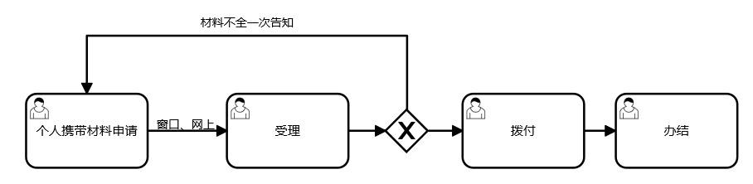

二十五、一次性营养补助支付

◆事项名称
主项名称：生育保险待遇核准支付
子项名称：一次性营养补助支付
◆服务对象
参加生育保险的女职工、参加生育保险的女职工失业后在领取失业金期间生育的
◆办理层级
设区市、县（市、区）
◆设定依据
（一）《中华人民共和国社会保险法》（中华人民共和国主席令第35号）第五十四条
（二）《江苏省职工生育保险规定》（江苏省人民政府令第94号）第十九条
◆办理方式
（一）窗口办理：各市向社会公布经办服务大厅办理地址
（二）网上办理
◆办理材料明细
医保电子凭证或有效身份证件或社保卡
◆办理流程
（一）申办人携带申报材料至当地经办机构（或网上根据提示提交材料）办理；
（二）工作人员对材料是否符合办理条件进行审核，若材料符合办理条件即时受理，若材料不符合的，一次性告知到位；
（三）审核通过的，完成支付，并反馈办理结果。
◆办理时限
10个工作日
◆是否收费
否
- 流程图

二十六、符合资助条件的救助对象参加城乡居民基本医疗保险个人缴费补贴

◆事项名称
主项名称：医疗救助对象待遇核准支付
子项名称：符合资助条件的救助对象参加城乡居民基本医疗保险个人缴费补贴
◆服务对象
符合下列情况之一的，可以申请城乡居民基本医疗保险个人缴费补贴：
（一）最低生活保障家庭成员；
（二）特困供养人员；
（三）具有当地户籍的临时救助对象中的大重病患者；
（四）享受民政部门定期定量生活补助费的20世纪60年
代精减退职职工；
（五）重点优抚对象；
（六）困境儿童；
（七）设区的市、县（市、区）总工会核定的特困职工；
（八）其他拓展对象
◆办理层级
设区市、县（市、区）
◆设定依据
（一）《关于进一步加强医疗救助与城乡居民大病保险有效衔接的通知》（民发〔2017〕12号）
（二）《关于进一步做好医疗救助工作的通知》（苏医保发〔2019〕120号）
◆办理方式
（一）窗口办理：各市向社会公布经办服务大厅办理地址
（二）网上办理
◆办理材料明细
（一）救助对象身份证明（系统已标识的，无需证明）
（二）个人缴纳基本医保参保费用有效凭证
◆办理流程
（一）申办人携带申报材料至当地经办机构（或网上根据提示提交材料）办理；
（二）工作人员对材料是否符合办理条件进行审核，若材料符合办理条件即时受理，若材料不符合的，一次性告知到位；
（三）审核通过的，完成支付，并反馈办理结果。
◆办理时限
5个工作日
◆是否收费
否
◆流程图
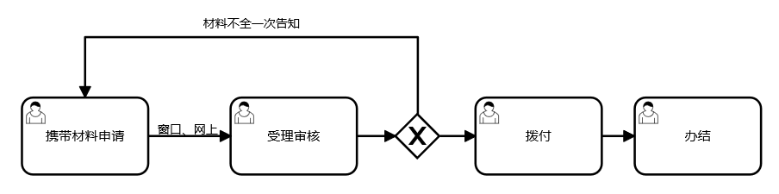
◆温馨提示
一般情况为符合资助条件人员参加居民医保时直接减免个人缴费部分；特殊情况由医保、扶贫、民政和财政等部门实施数据比对后，完成个人缴费退费，均无需个人申办。

二十七、医疗救助对象手工（零星）报销
◆事项名称
主项名称：医疗救助对象待遇核准支付
子项名称：医疗救助对象手工（零星）报销
◆服务对象
符合下列情况之一且未在医疗救助同步结算平台结算的人员，可以申请医疗救助资金手工报销：
（一）最低生活保障家庭成员；
（二）特困供养人员；
（三）具有当地户籍的临时救助对象中的大重病患者；（四）享受民政部门定期定量生活补助费的20世纪60年
代精减退职职工；
（四）重点优抚对象；
（五）困境儿童；
（六）设区的市、县（市、区）总工会核定的特困职工；
（七）其他拓展对象
◆办理层级
设区市、县（市、区）
◆设定依据
（一）《城乡医疗救助基金管理办法》（财社〔2013〕217号）
（二）《江苏省社会救助办法》（省政府令第99号）
（三）《关于进一步做好医疗救助工作的通知》（苏医保发〔2019〕120号）
◆办理方式
（一）窗口办理：各市向社会公布经办服务大厅办理地址
（二）网上或掌上办理
◆办理材料明细
（一）医保电子凭证或有效身份证件或社保卡
（二）基本医保、大病保险报销后的结算单、定点医疗机构处方底方或定点药店购药发票
◆办理流程
（一）窗口办理
1、申办人携带相关材料至参保地医保经办机构服务窗口办理；
2、工作人员对材料是否符合办理条件进行审核，若材料符合办理条件即时受理，若材料不符合的，一次性告知到位；
3、经办机构对相关费用进行审核和复核（对需要查证的医疗费用进行核查）后，完成支付，并反馈办理结果。
（二）网上或掌上办理
1、申办人可通过网上或掌上根据提示提交报销所需材料；
2、工作人员对材料是否齐全、是否合法合规、是否符合办理条件进行预审，预审通过的，通知参保人员邮寄材料，告知邮寄地址，若材料不符合要求，一次性告知到位；
3、经办机构对相关费用进行审核和复核（对需要查证的医疗费用进行核查）后，完成支付，并反馈办理结果。
◆办理时限
10个工作日,特殊情况不超过20个工作日
◆是否收费
否
- 流程图
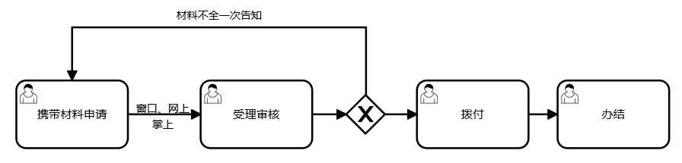
◆温馨提示
全省已实现基本医疗保险、大病保险和医疗救助在定点医药机构一站式结算；如到窗口报销，材料按零星报销提供，报销时一站式结算。

二十八、医疗机构申报定点协议管理

◆事项名称
主项名称：医药机构申请定点协议管理
子项名称：医疗机构申请定点协议管理
◆服务对象
医疗机构
◆办理层级
设区市、县（市、区）
◆设定依据
（一）《中华人民共和国社会保险法》（主席令第35号）第八条、 第三十一条;
（二）《医疗机构医疗保障定点管理暂行办法》（国家医疗保障局令第2号）；
（三）《江苏省医疗保障局关于进一步加强定点医药机构协议管理工作的通知》（苏医保发〔2019〕126号）
（四）《关于贯彻执行《医疗机构医疗保障定点管理暂行办法》和《零售药店医疗保障定点管理暂行办法》的通知》（通医保办发[2021]10号）
◆办理方式
（一）窗口办理：各市向社会公布经办服务大厅办理地址
（二）网上办理
◆办理材料明细
（一）医疗机构营业执照或事业单位法人证或民办非企业单位登记证、执业许可证
（二）申报医保定点协议管理申请表
◆办理流程
（一）申办人携相关材料至当地经办机构（或网上根据提示提交材料）申请纳入医保定点协议管理；
（二）工作人员对材料是否符合办理条件进行审核，若材料符合办理条件即时受理，若材料不符合的，一次性告知到位；
（三）经办机构根据相关规程进行考察确认，核对相关资料后确认是否具备定点资格，并反馈办理结果。
◆办理时限

20个工作日
◆是否收费
否
◆流程图
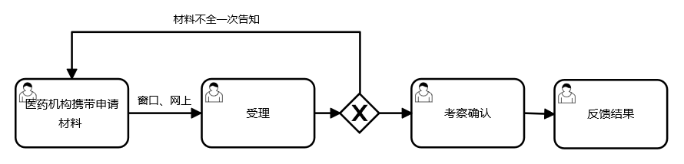
◆温馨提示
现场需要查看的材料按照《医疗机构医疗保障定点管理暂行办法》和各设区市两定机构协议管理办法及经办规程执行，医疗机构应主动配合，并如实提供相应材料。

二十九、零售药店申报定点协议管理

◆事项名称
主项名称：医药机构申请定点协议管理
子项名称：零售药店申请定点协议管理
◆服务对象
零售药店
◆办理层级
设区市、县（市、区）
◆设定依据
（一）《中华人民共和国社会保险法》（主席令第35号）第八条、 第三十一条;
（二）《零售药店医疗保障定点管理暂行办法》（国家医疗保障局令第3号）；
（三）《江苏省医疗保障局关于进一步加强定点医药机构协议管理工作的通知》（苏医保发〔2019〕126号）。
（四）《关于贯彻执行《医疗机构医疗保障定点管理暂行办法》和《零售药店医疗保障定点管理暂行办法》的通知》（通医保办发〔2021〕10号）
◆办理方式
（一）窗口办理：各市向社会公布经办服务大厅办理地址
（二）网上办理
◆办理材料明细
（一）零售药店营业执照、药品经营许可证
（二）申报医保定点协议管理申请表
◆办理流程
（一）申办人携相关材料至当地经办机构（或网上根据提示提交材料）申请纳入医保定点协议管理；
（二）工作人员对材料是否符合办理条件进行审核，若材料符合办理条件即时受理，若材料不符合的，一次性告知到位；
（三）经办机构根据相关规程进行考察确认，核对相关资料后确认是否具备定点资格，并反馈办理结果。
◆办理时限

20个工作日
◆是否收费
否
◆流程图
◆备注
现场需要查看的材料按照《零售药店医疗保障定点管理暂行办法》和各设区市两定机构协议管理办法及经办规程执行，零售药店应主动配合，并如实提供相应材料。

三十、定点医药机构基础信息变更

◆事项名称
主项名称：医药机构申请定点协议管理
子项名称：定点医药机构基础信息变更
◆服务对象
定点医药机构
◆办理层级
设区市、县（市、区）
◆设定依据
（一）《中华人民共和国社会保险法》（中华人民共和国主席令第35号）第八条、第三十一条;
（二）《医疗机构医疗保障定点管理暂行办法》（国家医疗保障局令第2号）；
（三）《零售药店医疗保障定点管理暂行办法》（国家医疗保障局令第3号）；
（四）《江苏省医疗保障局关于进一步加强定点医药机构协议管理工作的通知》（苏医保发〔2019〕126号）
（五）《关于贯彻执行《医疗机构医疗保障定点管理暂行办法》和《零售药店医疗保障定点管理暂行办法》的通知》（通医保办发〔2021〕10号）
◆办理方式
（一）窗口办理：各市向社会公布经办服务大厅办理地址
（二）网上办理
◆办理材料明细
（一）变更后的医药机构营业执照或事业单位法人证或民办非企业单位登记证、执业许可证、由相关行政主管部门提供的《准予变更登记通知书》等
（二）定点医药机构基础信息变更备案登记表
◆办理流程
（一）申办人携相关材料至当地经办机构（或网上根据提示提交材料）申请变更定点医药机构基础信息；
（二）工作人员对材料是否符合办理条件进行审核，若材料符合办理条件即时受理，若材料不符合的，一次性告知到位；
（三）经办机构根据相关规程进行审核（或考察确认），并反馈办理结果。
◆办理时限
一般变更即时办结，需要考察确认的不超过5个工作日
◆是否收费
否
◆流程图
注：所有服务事项中，允许委托办理的，应提供委托人及代理人身份证原件及委托人授权委托书。

